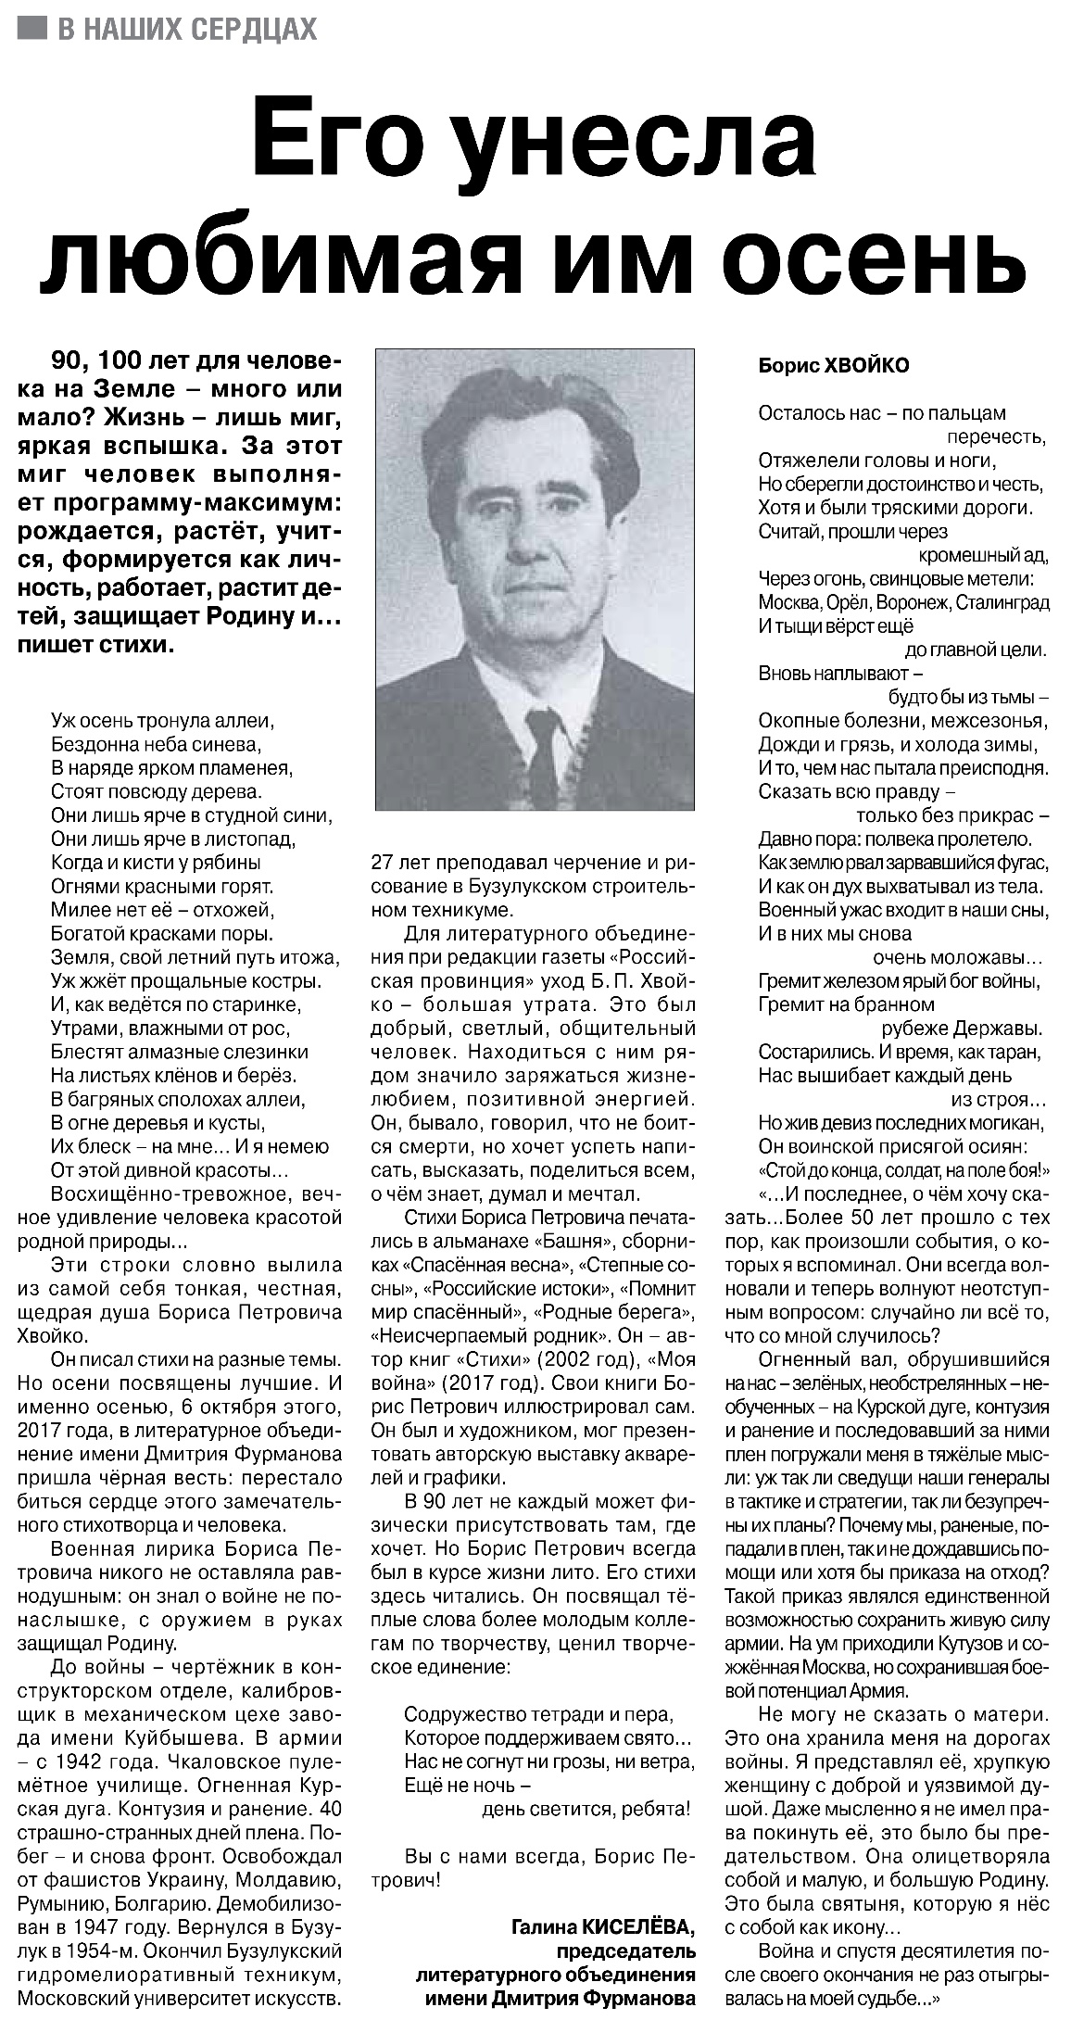
Киселёва Г. В. Его унесла любимая им осень / Г. В. Киселёва. – Текст: непосредственный // Российская провинция. – 2017. – 9 ноября. – С. 10: портр.

